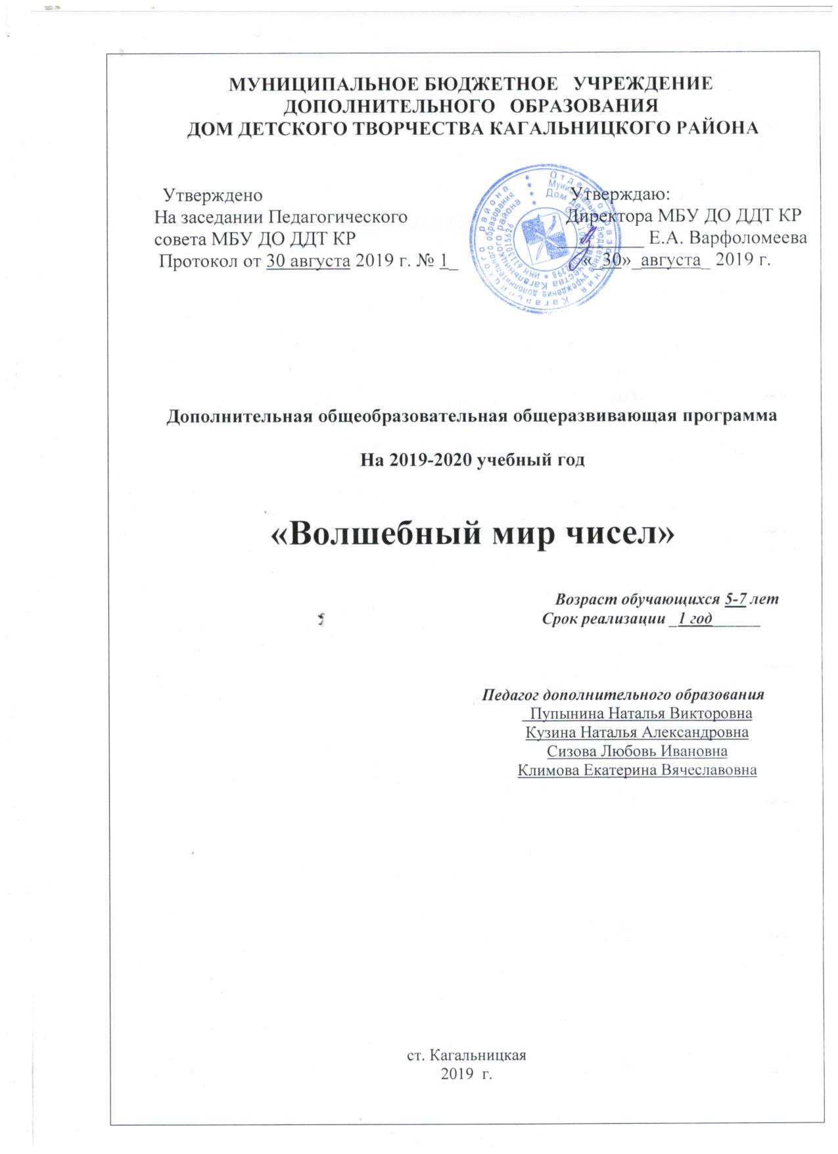

Введение
Одна из основных задач обучения и воспитания – развитие мышления ребенка. Недостаточно успешное решение этой задачи обесценивает многие усилия педагогов и делает маленького , а затем и взрослого человека плохо приспособленным даже к элементарным требованиям жизни. В связи с этим в современной методической системе обучения наметился перенос акцентов с увеличения объема информации, предназначенной для усвоения учащимися, на формирование у школьников общелогических мыслительных умений, так как интеллект человека в первую очередь определяется не суммой накопленных знаний, а высоким уровнем логического мышления.

Пояснительная записка
Программа «Волшебный мир чисел » разработана в соответствии с Законом Российской Федерации «Об образовании» и Концепции модернизации Российского образования, Типового положения и Устава МБУ ДО ДДТ КР.
Данная программа является модифицированной. Разработана на основе программы «ДАР» «Волшебный мир чисел» автором которой является С.В.Пуховец.
Направленность программы: социально – педагогическая.
Программа рассчитана на 1 год обучения для детей 5-6 лет. Численность группы 12-15 человек. Набор детей – свободный, без предъявления особых требований к знаниям и умениям детей. Занятия проходят 2 раза в неделю по 2 часа – 144 час. в год.
Актуальность программы заключается в том, что она позволяет подготовить детей к школе. Программа предусматривает как групповые, так и индивидуальные формы обучения.
Принципы проведения занятий: безопасность, преемственность, сочетание статичного и динамичного положения детей, рефлексия.
Программа включает 8 разделов:
- 1,9 раздел – «Здравствуй, школа!»
2 раздел – «Дружная семья»
3 раздел – «Природа вокруг нас»
4 раздел – «Языки общения»
5 раздел – «Я и мои друзья»
6 раздел – «Сохрани совё здоровье»
7 раздел – «Эти мудрые сказки»
8 раздел – «Я – маленький гражданин России»

Цель программы: научить ребенка мыслить, логически рассуждать, находить скрытые для непосредственного восприятия математические взаимосвязи и взаимозависимости.
В процессе достижения поставленной цели необходимо решить следующие задачи:
- понимание математических отношений: больше, меньше, равно;
- сравнивание предметов по величине (длина, ширина, высота);
- формирование приемов умственных действий (анализ, синтез, сравнение, обобщение, классификация);
- формирование общеучебных умений (обдумывать, планировать, действовать, обосновывать свои суждения).

Контроль за реализацией программы
Важным ив осуществлении программы данного кружка является отслеживание результатов. Контроль позволяет определять степень эффективности обучения, проанализировать результаты, внести коррективы в учебный процесс. Также позволяет детям, родителям и педагогу увидеть результаты своего труда, создаю благоприятный климат в коллективе.
С целью проверки знаний, умений и навыков используются викторины и игры.
Критерием оценки умений можно также считать участие в различных конкурсах на уровне МБУ ДО ДДТ КР, района, области.

Тематический план
№ п/п | Тема | Количество часов
1 | Здравствуй, школа! | 14
2 | Дружная семья | 26
3 | Природа вокруг нас | 20
4 | Языки общения | 16
5 | Я и мои друзья | 14
6 | Сохрани свое здоровье сам | 22
7 | Эти мудрые сказки | 14
8 | Я – маленький гражданин России | 12
9 | Здравствуй, школа! | 6
Итого: |  | 144

Учебно-тематический план
№ раздела | Дата | Темы | Кол-во часов
1 | 4.09, 6.09, 11.09, 13.09, 18.09, 20.09, 25.09 | Знакомство. Приветствие и его формы.  Ориентирование в пространстве. Работа парами. Групповая работа «Как надо и не надо спорить». Задания с недоопределенными правилами. Работа парами. Мозаика. Командная игра «Викторина». Адресованность действий при групповом взаимодействии. Сравнение предметов (размер, местоположение). | 14
2 | 27.09, 2.10, 4.10, 9.10, 11.10, 16.10, 18.10, 23.10, 25.10, 30.10, 1.11, 6.11, 8.11 | Временные представления. Сравнение предметов и множеств. Сравнение фигур по форме. Ориентирование. Геометрические фигуры (точка, прямые и кривые линии). Знакомство с линейкой. Геометрия. Через две точки можно провести только одну прямую. Знакомство с вертикальными и горизонтальными линиями. Знакомство с понятием наклонная линия.  Ориентирование в пространстве. Логические задания и упражнения. Цвет, размер, форма. Сравнивание предметов по цвету, размеру, форме. КВМ (конкурс веселых математиков). | 26
3 | 13.11, 15.11, 20.11, 22.11, 27.11, 29.11, 4.12, 6.12, 11.12, 13.12 | Ломанная линия. Числовой ряд. Число 0. Значение числа ноль.  Пространство и время. Число один.  Конструирование. Число два. Введение знаков «>», «<». Введение знаков «+», «-». Логические задания и упражнения. Число три. Знаки сравнения. | 20
4 | 18.12, 20.12, 25.12, 27.12, 10.01, 15.01, 17.01, 22.01 | Пространственные отношения. Сравнения. Число четыре. Число пять. Математические рассказы.  Число шесть. Математические знаки «+», «-». Число семь. Сравнение чисел. | 16
5 | 24.01, 29.01, 31.01, 5.02, 7.02, 12.02, 14.02 | Равенство и неравенство. Число восемь. Логические задания и упражнения. Число девять. Математические рассказы и задачи. | 14
6 | 19.02, 21.02, 26.02, 28.02, 4.03, 6.03, 11.03, 13.03, 18.03, 20.03, 25.03 | Число десять. Геометрическая мозаика.  Сложение чисел в пределах 10.  Вычитание чисел в пределах 10.  Решение простых арифметических задач. | 22
7 | 27.03, 1.04, 3.04, 8.04, 10.04, 15.04, 17.10 | Прямой и обратный счет. Сравнивание чисел. Нахождение числа, которое на несколько единиц больше (меньше) заданного. Арифметические рассказы и задачи. Логические задания и упражнения. Геометрическая мозаика. | 14
8 | 22.04, 24.04, 29.04, 6.05, 8.05, 13.05 | Геометрическая мозаика. Геометрия. Луч. Угол (прямой, острый, тупой).  Знакомство с числами второго десятка. Сравнивание чисел. Прямой и обратный счет. | 12
9 | 15.05, 20.05, 22.05 | Викторина «Веселый математик». Вместе весело шагать. Скоро в школу.

Предполагаемые результаты
К концу периода обучения детей по программе «Волшебный мир чисел» воспитанники должны знать и уметь:
- цифры, при помощи которых записываются числа;
- знаки сравнения: больше, меньше, равно;
- названия всех однозначных чисел, двузначных чисел от 10 до 20;
- знаки, связанные со сложением и вычитанием;
- термины: точка, линия (прямая, кривая, вертикальная, горизонтальная), угол: прямой, острый, тупой, круг, овал, квадрат, прямоугольник, треугольник, ромб, многоугольник;
- ориентироваться в пространстве и во времени;
- показывать и читать любое число от 0 до 20;
- устанавливать отношения между числами от 0 до 20 и записывать эти отношения при помощи знаков сравнения;
- выполнять сложение и вычитание различными способами;
- чертить при помощи линейки: прямые, ломанные, углы, многоугольник;
- находить в окружающем мире знакомые плоскостные и пространственные фигуры;
- восстанавливать сюжет рассказа по серии рисунков;
- заполнять пропуск в серии рисунков для создания законченного сюжета;
- рассматривать один и тот же рисунок с разных точек зрения и отражать в связных рассказах.

Содержание программы
В ходе усвоения тем раздела «Здравствуй, школа!» педагог определяет объем знаний, имеющихся у детей, и начинает работу по реализации учебной программы. В процессе работы дети закрепляют и углубляют временные представления о частях суток, днях недели, временах года, месяцах; закрепляют умения определять словом положение предметов по отношению к себе, другому лицу (слева, справа, впереди, позади),мучатся решать логические задачи; закрепляют знания о геометрических фигурах: круг, квадрат, треугольник, овал, прямоугольник.
В процессе изучения темы «Дружная семья» дети знакомятся с новыми для них геометрическими фигурами: точка, различные виды линий (прямая, вертикальная, горизонтальная, наклонная), ромб; учатся классифицировать геометрические фигуры по разным основаниям: величине, цвету, форме; продолжают учиться устанавливать различные временные отношения; закрепляют умение ориентироваться в пространстве.
В ходе работы над темой «Природа вокруг нас» знакомятся с ломанной линией; закрепляют знания и числах 1,2,3, определяют состав данных чисел; учатся правильно пользоваться и писать математические знаки +, -, =, отгадывать загадки, решать логические задачи.
В процессе работы над темой раздела «Языки общения» дети учатся устанавливать соответствие между количеством предметов, числом и цифрой (4,5,6,7); знакомятся с сотавом числа из двух меньших; учатся составлять математические рассказы, записывать математические рассказы с помощью математических знаков, цифр, чисел; закрепляют умение ориентироваться в пространстве.
В результате усвоения темы раздела «Я и мои друзья» дети продолжают учиться сравнивать количество предметов и записывать соотношения при помощи знаков и цифр; закрепляют умение делать и з неравенства равенство; продолжают учиться устанавливать соответствие между количеством предмеитов, числом, цифрой (8,9), со стихами, загадками, считалками, пословицами, в которых присутствуют числа и другие математические понятия (части суток, дни недели, времена года и т.д.); учатся выкладывать из счетных палочек геометрические фигуры , развивается способность детей к установлению конкретных связей и зависимостей.
В процессе работы над темой раздела «Сохрани своё здоровье сам» закрепляют представление о числах и цифрах от 0 до 10; продолжают учиться определять место числа в ряду по отношению к другим числам, о составе числа 10; учатся записывать решение задачи с помощью математических знаков, цифр.
В ходе изучения тем раздела «Эти мудрые сказки» дети закрепляют умение считать в пределах 10 в прямом и обратном порядке; упражняются в различении количественного и порядкового счета в пределах 10, учатся нахождению неизвестного числа, которое на несколько единиц больше или меньше заданного.
Занятия в разделе «Я – маленький гражданин России» закрепляют знания о геометрических фигурах: овал, круг, квадрат, прямоугольник, ромб, треугольник; знакомятся с новыми геометрическими фигурами: луг, угол. Также дети знакомятся с числами второго десятка и их записью, упражняются в различении количественного и качественного счета в пределах 20.
Раздел «Здравствуй, школа!» охватывает последние занятия. Они посвящены закреплению изученного материала по темам: «Количество и счет», «Геометрические фигуры», «ориентировка во времени и пространстве», «Логические задания и упражнения».

Используемая литература
1. «Волшебный мир чисел» - С.В.Пуховец – г.Таганрог, 2017 – 208с.
2. Рабочие тетради: «Смекалочка» №1, №2 – Кушнарева Л.Ф. – г.Таганрог,2017 -42с.
4. Система педагогического мониторинга. И.Е.Буршит, М.Н.Кушкина.- г.Таганрог,2017 -20с
5. Интернет ресурсы: http:dar-taganrog.ru

